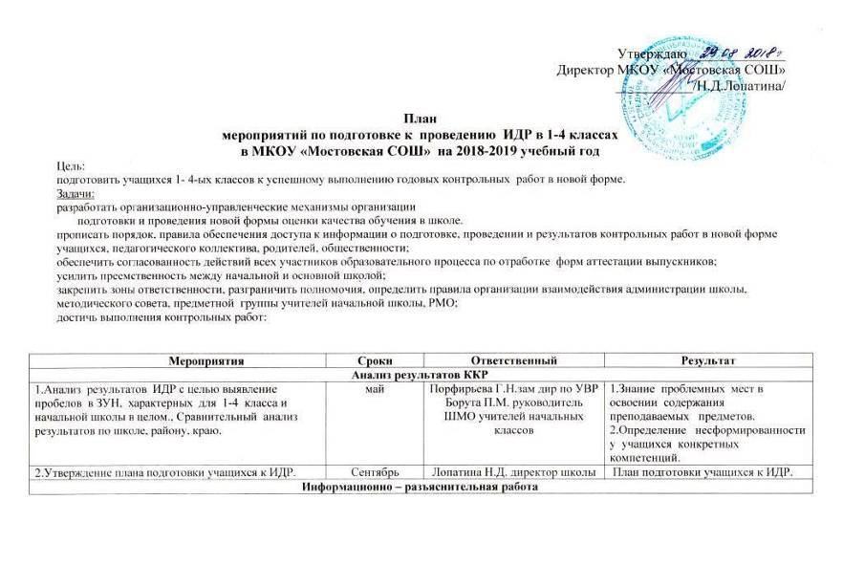

1. Организация и проведение классных родительских собраний в 1-4 классе (1 раз в четверть)  Ознакомление родителей с кодификаторами элементов содержания для составления ИДР, результатами обученности их детей | Октябрь, декабрь, март, | Борута П.М. учитель 1-3 класса  Остроглядова В.К.- учитель 2-4 классов | Информированность родителей о результатах контрольных срезов по общеучебным умениям и навыкам, русскому языку и математике.
2. Оформление информационного стенда о проведении ИДР. | апрель | Порфирьева Г.Н.зам дир по УВР  Борута П.М. руководитель ШМО учителей начальных классов | Информированность участников образовательного процесса о ИДР
Инструктивно – методическая работа
1. Знакомство с отчётом Краевое государственное бюджетное специализированное учреждение  «ЦЕНТР ОЦЕНКИ КАЧЕСТВА ОБРАЗОВАНИЯ» о результатах выполнения краевых контрольных работ учащимися, окончившими начальную школу в 2017 году. Изучение рекомендаций по подготовке к ИДР | октябрь | Порфирьева Г.Н.зам дир по УВР  Борута П.М. руководитель ШМО учителей начальных классов | Ознакомление учителей с отчётом ЦОКО
2. Ознакомление всех педагогов начальной школы, учащихся с кодификаторами элементов содержания для составления ИДР | Сентябрь (кодификатор 2018-2019 уч.года)  Февраль (изменения в кодификаторе на 2019год) | Порфирьева Г.Н.зам дир по УВР  Борута П.М. руководитель ШМО учителей начальных классов | Знание проверяемых элементов содержания
3. Ознакомление учителей 1 4 классов с приказом МОиН Красноярского края, инструкцией о порядке проведения ИДР, спецификой ИДР, демонстрационными версиями ИДР2015 -2018года | Февраль (март) | Порфирьева Г.Н.зам дир по УВР | Ознакомление учителей с нормативными документами.
Внутришкольный контроль
1.Промежуточные контрольные (административные) контрольные работы по русскому языку, математике, ОУУ в тестовой форме. | декабрь | Порфирьева Г.Н.зам дир по УВР  Борута П.М. руководитель ШМО учителей начальных классов | Приобретение учащимися навыков выполнения заданий в тестовой форме, знание проблем учащихся, выявление пробелов в знаниях учащихся
2.Посещение уроков учителей начальной школы. | В течение года | Порфирьева Г.Н.зам дир по УВР | Знание проблем в предметной и методической подготовленности учителя.
3. Ежедневный учет успеваемости учащихся. | В течение года | Борута П.М .-учитель начальных классов | Выявление наиболее трудных тем, своевременное оказание помощи
4. Контроль над своевременным прохождением программы учебных предметов. | В конце каждой четверти | Порфирьева Г.Н.зам дир по УВР | Своевременное прохождение программы
5.Контроль над деятельностью учителя по подготовке ИДР. | В течение года | Порфирьева Г.Н.зам дир по УВР | Эффективно деятельность учителя по подготовке учащихся к ИДР
Работа с учащимися
1.Индивидуальные, групповые занятия по предметам. | В течение года | Учитель начальных классов | ликвидация пробелов в знаниях учащихся
2.Работа с тренировочными материалами для подготовки к ИДР. Ознакомление с критериями оценки выполнения заданий. | В течение года | Учитель начальных классов | Умение учащихся выполнять задания тестового характера, работать с текстом,
3 .Отработка и совершенствование предметных и метапредметных компетенций. | В течение года | Учитель начальных классов  . | Сформированность предметных и метапредметных компетенций.
4 Проведение контрольных работ в 2-4-х классах. Обсуждение результатов контрольных работ с учащимися. | В течение года, после контрольных работ | Учитель начальных классов | Знание о собственных пробелах предметных умений учащимися, самоанализ своих ошибок
5.Проведение тематических консультаций по запросам учащихся. | В течение года | Учитель начальных классов | Овладение учащимися знаниями по необходимой теме
9. Проведение мониторинга в начальных классах по предметным умениям, УУД | Сентябрь, февраль,  май | Порфирьева Г.Н.зам дир по УВР | Отслеживание сформированности предметных и метапредметных компетенций.
Методическая работа
1. Подготовка и использование в работе дидактических материалов в форме тестовых заданий по каждой теме, разделу учебного предмета. | В течение года | Учителя начальных классов | Знание процедуры проведения ИДР.
2. Рассмотрение и отработка материала «трудных, западающих» тем учебных предметов. Обмен опытом. | По плану ШМО | Борута П. М. руководитель ШМО учителей начальных классов | Овладение новыми, наиболее удачными приемами работы с учащимися
3.Выработка методических рекомендаций для данного учителя, класса, по предупреждению типичных ошибок, устранению трудностей при усвоении материала (на основе анализа контрольных работ). | После анализа результатов контрольных работ (срезов) по предметам | Порфирьева Г.Н.зам дир по УВР  Борута П.М. руководитель ШМО учителей начальных классов | Изменение в планах работ учителя

